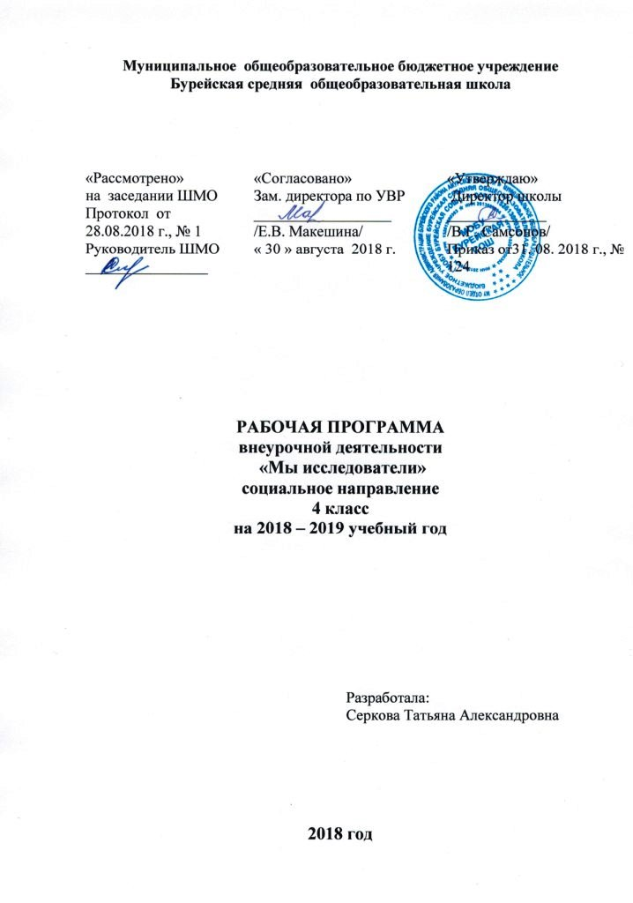

Личностные и метапредметные результаты освоения
курса внеурочной деятельности «Мы исследователи»

Личностные:
У обучающегося будут сформированы:
- положительное отношение к исследовательской деятельности;
- широкая мотивационная основа исследовательской деятельности, включающая социальные, учебно-познавательные и внешние мотивы;
- интерес к новому содержанию и новым способам познания;
- ориентация на понимание причин успеха в исследовательской деятельности, в том числе на самоанализ и самоконтроль результата, на анализ соответствия результатов требованиям конкретной задачи, понимание предложений и оценок учителя, взрослых, товарищей, родителей;
- способность к самооценке на основе критериев успешности исследовательской деятельности.
Обучающийся получит возможность для формирования:
- внутренней позиции обучающегося на уровне понимания необходимости исследовательской деятельности, выраженного в преобладании познавательных мотивов и предпочтении социального способа оценки деятельности;
- выраженной познавательной мотивации;
- устойчивого интереса к новым способам познания;
- адекватного понимания причин успешности/неуспешности исследовательской деятельности;
- морального сознания, способности к решению моральных проблем на основе учета позиций партнеров в общении, устойчивого следования в поведении моральным нормам и этическим требованиям.
Метапредметные:
Регулятивные:
Обучающийся научится:
- принимать и сохранять учебную задачу;
- учитывать выделенные учителем ориентиры действия;
- планировать свои действия;
- осуществлять итоговый и пошаговый контроль;
- адекватно воспринимать оценку учителя;
- различать способ и результат действия;
- оценивать свои действия на уровне ретро-оценки;
- вносить коррективы в действия на основе их оценки и учета сделанных ошибок;
- выполнять учебные действия в материале, речи, в уме.
Обучающийся получит возможность научиться:
- проявлять познавательную инициативу;
- самостоятельно учитывать выделенные учителем ориентиры действия в незнакомом материале;
- преобразовывать практическую задачу в познавательную;
- самостоятельно находить варианты решения познавательной задачи.
Познавательные:
Обучающийся научится:
- осуществлять поиск нужной информации для выполнения учебного исследования с использованием учебной и дополнительной литературы в открытом информационном пространстве, в том числе контролируемом пространстве Интернет;
- использовать знаки, символы, модели, схемы для решения познавательных задач и представления их результатов;
- высказываться в устной и письменной формах;
- ориентироваться на разные способы решения познавательных исследовательских задач;
- владеть основами смыслового чтения текста;
- анализировать объекты, выделять главное;
- осуществлять синтез (целое из частей);
- проводить сравнение, сериацию, классификацию по разным критериям;
- устанавливать причинно-следственные связи;
- строить рассуждения об объекте;
- обобщать (выделять класс объектов по какому-либо признаку);
- подводить под понятие;
- устанавливать аналогии;
- оперировать такими понятиями, как проблема, гипотеза, наблюдение, эксперимент, умозаключение, вывод и т. п.;
- видеть проблемы, ставить вопросы, выдвигать гипотезы, планировать и проводить наблюдения и эксперименты, высказывать суждения, делать умозаключения и выводы, аргументировать (защищать) свои идеи и т. п.
Обучающийся получит возможность научиться:
- осуществлять расширенный поиск информации в соответствии с исследовательской задачей с использованием ресурсов библиотек и сети Интернет;
- фиксировать информацию с помощью инструментов ИКТ;
- осознанно и произвольно строить сообщения в устной и письменной форме;
- строить логическое рассуждение, включающее установление причинно-следственных связей;
- оперировать такими понятиями, как явление, причина, следствие, событие, обусловленность, зависимость, различие, сходство, общность, совместимость, несовместимость, возможность, невозможность и др.;
- использованию исследовательских методов обучения в основном учебном процессе и повседневной практике взаимодействия с миром.
Коммуникативные:
Обучающийся научится:
- допускать существование различных точек зрения;
- учитывать разные мнения, стремиться к координации;
- формулировать собственное мнение и позицию;
- договариваться, приходить к общему решению;
- соблюдать корректность в высказываниях;
- задавать вопросы по существу;
- использовать речь для регуляции своего действия;
- контролировать действия партнера;
- владеть монологической и диалогической формами речи.
Обучающийся получит возможность научиться:
- учитывать разные мнения и обосновывать свою позицию;
- аргументировать свою позицию и координировать ее с позицией партнеров при выработке общего решения в совместной деятельности;
- с учетом целей коммуникации достаточно полно и точно передавать партнеру необходимую информацию как ориентир для построения действия;
- допускать возможность существования у людей разных точек зрения, в том числе не совпадающих с его собственной, и учитывать позицию партнера в общении и взаимодействии;
- осуществлять взаимный контроль и оказывать партнерам в сотрудничестве необходимую взаимопомощь;
- адекватно использовать речь для планирования и регуляции своей деятельности.
Способы проверки результатов освоения программы. Подведение итогов по результатам освоения материала данной программы может происходить в виде защиты исследовательских работ на заседаниях научных обществ. В процессе просмотра работ происходит обсуждение оригинальности замысла и его воплощение автором.

Содержание курса внеурочной деятельности, с указанием форм организации учебных занятий, основных видов деятельности
Тренинг исследовательских способностей
Общий объем занятий -10 часов аудиторных занятий из 2 часа на самостоятельную работу.
Тема 1 «Культура мышления»
Практические задания «Как давать определения понятиям». Анализ и синтез. Практические задания «Как правильно высказывать суждения», «Как делать обобщения», «Как классифицировать». Практические задания по структурированию текстов.
Тема 2 «Методы исследования»
Практические задания по совершенствованию владения основными методами исследования (подумать самостоятельно, спросить у другого человека, понаблюдать, провести эксперимент и др.). Практические задания - тренировка в использовании методов исследования в ходе изучения доступных объектов. Исследования с помощью новейших информационных технологий.
Тема 3 «Научная теория»
Коллективная беседа «Как гипотеза превращается в теорию». Коллективная беседа о том, что такое научная теория, какими бывают научные теории. Главные особенности описательных теорий. Главные особенности объяснительных теорий. Коллективная беседа «Известные, но недоказанные гипотезы».
Тема 4 «Научное прогнозирование»
Что такое научный прогноз и чем он отличается от предсказания. Какими бывают научные прогнозы. Методы прогнозирования (экстраполяция, построение прогнозных сценариев и др.). Практические задания на продуцирование гипотез и провокационных идей. Практическое занятие по проверке собственных гипотез.
Тема 5 «Совершенствование техники наблюдения и экспериментирования»
Коллективная беседа - как правильно проводить наблюдения и эксперименты. Практическое занятие - проведение наблюдений и экспериментов.
Тема 6 «Искусство задавать вопросы и отвечать на них»
Практические занятия по тренировке умений задавать вопросы. Практические задания по развитию умений слушать вопрос и отвечать на него. Коллективная игра «Вопросы и ответы».
Тема 7 «Ассоциации и аналогии»
Коллективная беседа «Ассоциации и аналогии в научном поиске». Практические задания на выявление уровня развития логического мышления. Практические задания на ассоциативное мышление. Практические задания на создание аналогий.
Тема 8 «Как правильно делать выводы из наблюдений и экспериментов»
Коллективная беседа «Предположения и результаты наблюдений и экспериментов». Практические задания по развитию умений высказывать суждения и делать умозаключения
на основе наблюдений.
Тема 9 «Умение выявлять проблемы»
Коллективная беседа «Что означает выражение «уметь видеть проблемы». Практическое задание «Как люди смотрят на мир». Что такое проблемы и как их выявляют. Коллективная беседа «Проектирование и исследование». Цели и задачи исследования.
Тема 10 «Как подготовиться к защите»
Индивидуальная работа над подготовкой к защите собственных исследовательских работ. Анализ полученных материалов. Определение основных понятий. Структурирование материалов. Подготовка текста доклада. Подготовка к ответам на вопросы. Разработка и выполнение рисунков, чертежей, схем, графиков, макетов, моделей и т.п.
Самостоятельная исследовательская практика
Общий объем -16 часов аудиторных занятий, из них 3 час отведено на индивидуальную работу. На самостоятельную работу учащихся предусмотрено примерно 13 часов. Занятия проводятся в течение учебного года.
Тема 1 «Определение проблемы и выбор темы собственного исследования»
Коллективное обсуждение проблематики возможных исследований. Обсуждение планов выбора темы собственного исследования.
Тема 2 «Индивидуальная работа по планированию и проведению самостоятельных исследований»
Тема 3 «Индивидуальная консультационная работа по проведению самостоятельных исследований»
Подготовка детских работ к публичной защите. Педагог проводит индивидуальную работу с учащимися, работающими в микрогруппах или индивидуально. Индивидуальное консультирование необходимо потому, что тематика работ очень разнообразна. Кроме того, большая часть ребят склонна сохранять в секрете от других результаты собственных изысканий до момента их завершения.
Тема 4 «Семинар»
Занятие, на котором желающие могут представить результаты собственных изысканий и провести предварительную защиту работ.
Мониторинг исследовательской деятельности
Общий объем -8 часов, из них 4 часа отводятся на коллективную работу (присутствие на защитах других ребят), 2 часа на участие в защите исследования и 2 часа на защиту, где ребенок (микрогруппа) представляет собственную работу.
Тема 1 «Участие в процедурах защит исследовательских работ и творческих проектов учащихся в качестве зрителей»
Участие предполагает заслушивание всех докладов об итогах проведенных исследований и выполненных проектах, вопросы авторам, высказывание собственных суждений.
Тема 2 «Участие в качестве зрителя в защите результатов исследований учеников основной школы»
Планирование собственного выступления. Подготовка текста доклада, схем, графиков, рисунков, чертежей, макетов. Подготовка к ответам на вопросы.
Тема 3 «Защита собственных исследовательских работ и творческих проектов»
Участие предполагает доклад, ответы на вопросы и заслушивание всех докладов об итогах проведенных исследовании и выполненных проектах, а также вопросы авторам.

Перечень и название  раздела и тем | Формы организации учебных занятий | Основные виды деятельности
Тренинг.  10ч  Культура мышления.  Методы исследования.  Научная теория.  Научное прогнозирование.  Совершенствование техники наблюдения и экспериментирования.  Искусство задавать вопросы и отвечать на них из наблюдений и экспериментов.  Умение выявлять проблемы. Ассоциации и аналогии.  Как правильно делать выводы из наблюдений и экспериментов.  Как подготовиться к защите. | фронтальная, групповая, индивидуальная работа, работа в парах, группах, практические занятия, защита ученических проектов. | Анализ и синтез. Практические задания «Как правильно высказывать суждения», «Как делать обобщения», «Как классифицировать». Практические задания по структурированию текстов.  Практические задания -тренировка в использовании методов исследования в ходе изучения доступных объектов. Исследования с помощью новейших информационных технологий.  Коллективная беседа «Известные, но недоказанные гипотезы».  Коллективная беседа - как правильно проводить наблюдения и эксперименты. Практическое занятие -проведение наблюдений и экспериментов.  Коллективная игра «Вопросы и ответы».  Коллективная беседа «Ассоциации и аналогии в научном поиске».  Практические задания на ассоциативное мышление. Практические задания на создание аналогий.  Подготовка детских работ к публичной защите.
Исследовательская практика.
16ч
Определение проблемы и выбор темы собственного исследования.
Индивидуальная работа по планированию и проведению самостоятельных исследований.
Индивидуальная консультационная работа по проведению самостоятельных исследований.
Семинар.
Мониторинг.
8ч
Участие в защитах исследовательских работ в качестве зрителей.
Участие в защите результатов исследований учеников основной школы в качестве зрителя.
Защита собственных исследовательских работ и творческих проектов.

Календарно-тематическое планирование

№ п/п | Тема раздела | Тема урока | Кол-во  часов | Дата
 |  |  |  | план | факт
1 | Тренинг  /10ч/ | Культура мышления | 1 | 04.09
2 |  | Методы исследования | 1 | 11.09
3 |  | Научная теория | 1 | 18.09
4 |  | Научное прогнозирование | 1 | 25.09
5 |  | Совершенствование техники наблюдения экспериментирования | 1 | 02.10
6 |  | Искусство задавать вопросы и отвечать на них из наблюдений и экспериментов | 1 | 09.10
7 |  | Умение выявлять проблемы | 1 | 16.10
8 |  | Ассоциации и аналогии | 1 | 23.10
9 |  | Как правильно делать выводы из наблюдений и экспериментов | 1 | 30.10
10 |  | Как подготовиться к защите | 1 | 06.11
11 | Исследовательская практика  /16 ч/ | Определение проблемы и выбор темы собственного исследования | 1 | 13.11
12-16 |  | Индивидуальная работа по планированию и проведению самостоятельных исследований | 5 | 20.11  27.11  04.12  11.12  18.12
17-24 |  | Индивидуальная консультационная работа по проведению самостоятельных исследований | 8 | 25.12  15.01  22.01  29.01  05.02  12.02  19.02  26.02
25-26 |  | Семинар | 2 | 05.03  12.03
27-30 | Мониторинг  /8ч/ | Участие в защитах исследовательских работ в качестве зрителей. | 4 | 19.03  09.04  16.04  23.04
31-32 |  | Участие в защите результатов исследований учеников основной школы в качестве зрителя | 2 | 31.04  07.05
33-34 |  | Защита собственных исследовательских работ и творческих проектов. | 2 | 14.05  21.05

